Escuela Normal de Educación Preescolar.

Licenciatura en Educación Preescolar.

Ciclo Escolar 2021-2022.

Sexto semestre

Docente: Rosa Velia del Rio Tijerina

Curso: Tutoría

Trabajo: Competencia

Unidad 2

Competencia:

Diseña planeaciones aplicando sus conocimientos curriculares, psicológicos y disciplinares, didácticos y tecnológicos para propiciar espacios de aprendizaje incluyentes que respondan a las necesidades de todos los alumnos en el marco del plan y programas del curso.

Alumna:

Diana Martinez Rodriguez

Grado: 3° Sección: “B” No. de lista: 18

Junio 2022

El trabajo que se presenta a continuación es un escrito en donde identifico como desarrolle la siguiente competencia *“Diseña planeaciones aplicando sus conocimientos curriculares, psicológicos y disciplinares, didácticos y tecnológicos para propiciar espacios de aprendizaje incluyentes que respondan a las necesidades de todos los alumnos en el marco del plan y programas del curso”.*

A lo largo de el curso he aprendido herramientas para desarrollar dicha competencia, trabajos de unidad y la practica al jardín de niños que han sido un factor para lograr lo establecido. La practica la realice en el jardín de niños Francisco Padilla en Ramos Arizpe.

Considero que fue una buena experiencia (anexo 1) porque fui acreedora de conocimientos que no tenía, la docente titular en base a su experiencia me hizo recomendaciones y me enseño a planificar con excelencia, cosa que el semestre si ayudo, pero no mucho.

Esto ayudo mucho más en poder desarrollar la competencia, durante el curso de innovación al trabajo docente (anexo 2) se nos solicitó de igual manera la elaboración de planeaciones de como diseñarlas y en que basarse, que elementos son los propicios y como adecuar temas y actividades para que los alumnos aprendieran mejor.

Al ser la primera vez presencial tuvo sus complicaciones como los nervios, el que el tiempo planeado a veces no se utilizaba por completo o que faltaba, pero como lo mencione anteriormente sirvió porque al tener a la docente a cara cara hacía que me platicara como estuve que modificaciones hacerle, etc.

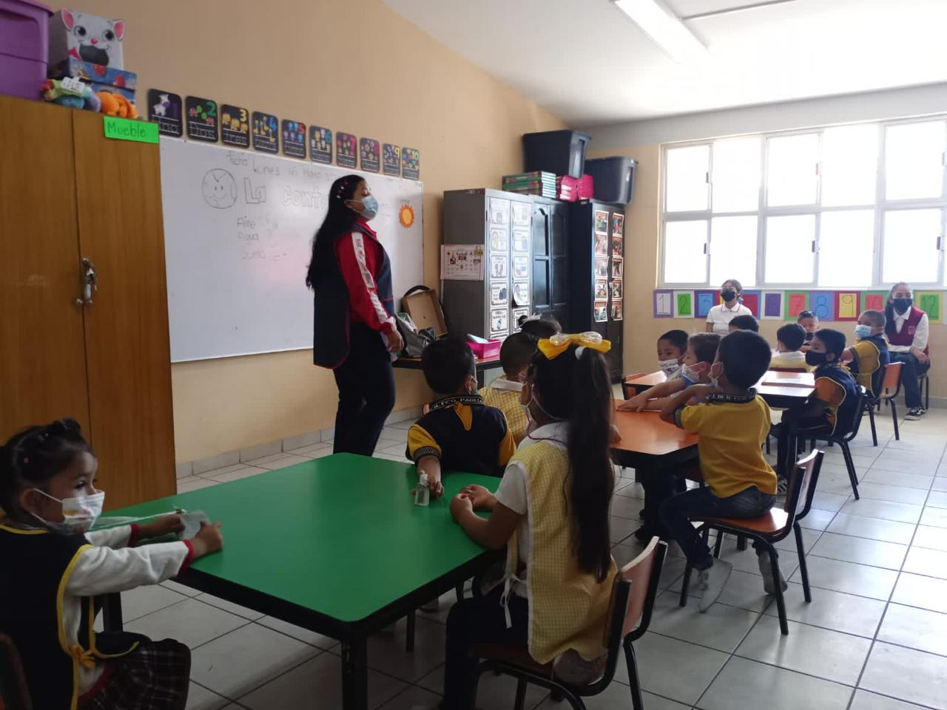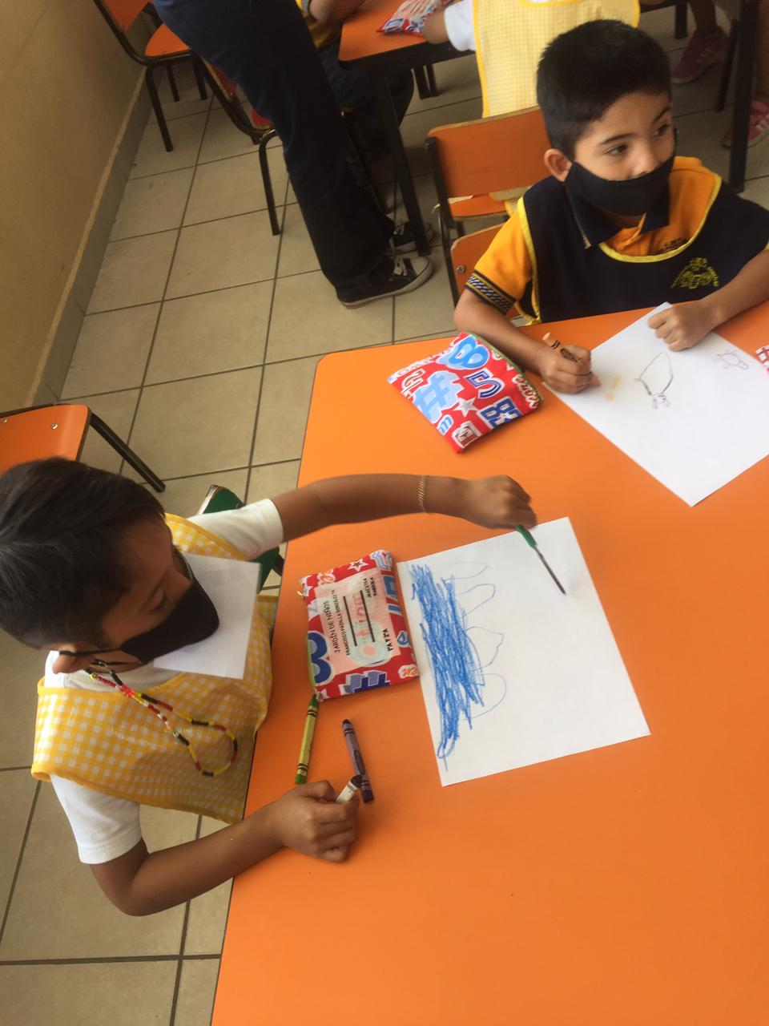**Anexo 1**

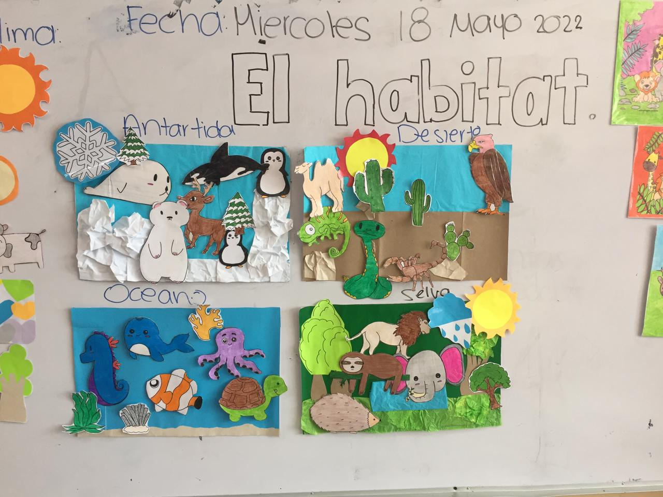

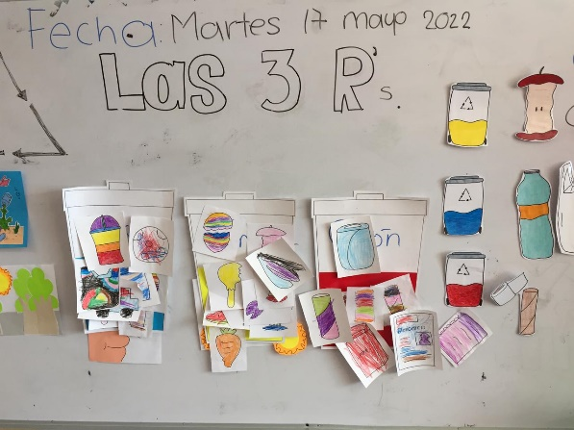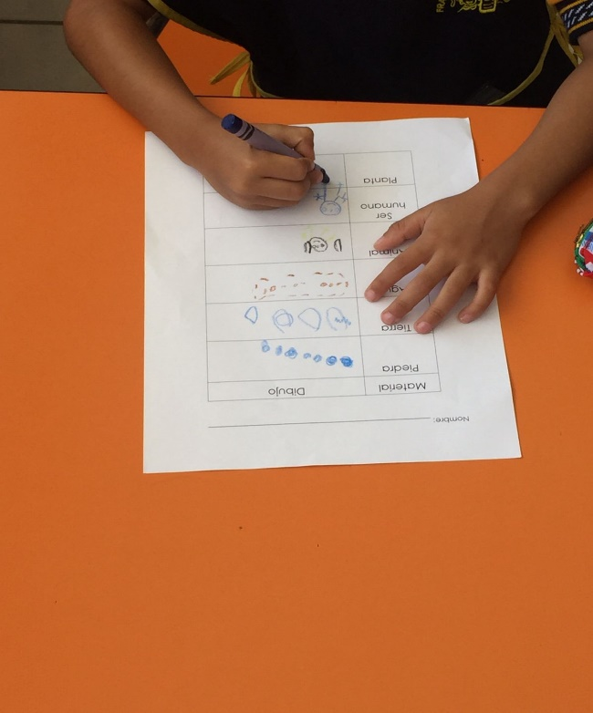

**Anexo 2**

